網路模擬架設SOP

1. 平台準備工作

* VMware Workstation Por

版本 : Workstation 16 Pro

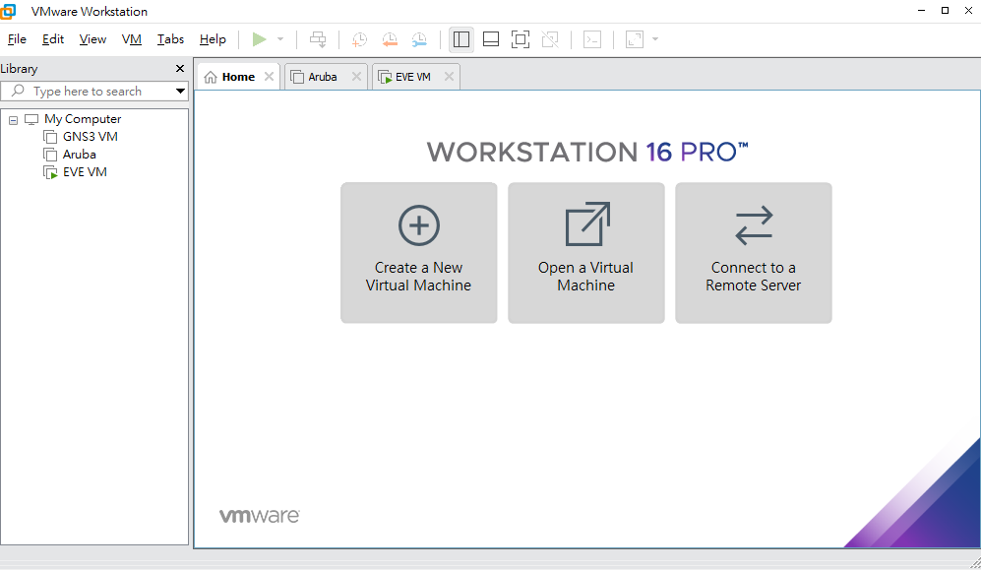

* FileZilla (資料傳輸工具)

本機的資料位置 !!

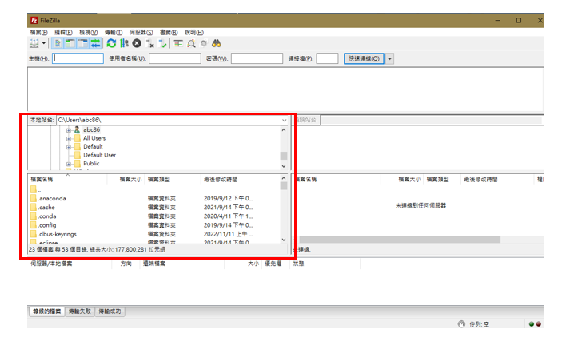

遠端的資料位置 !!

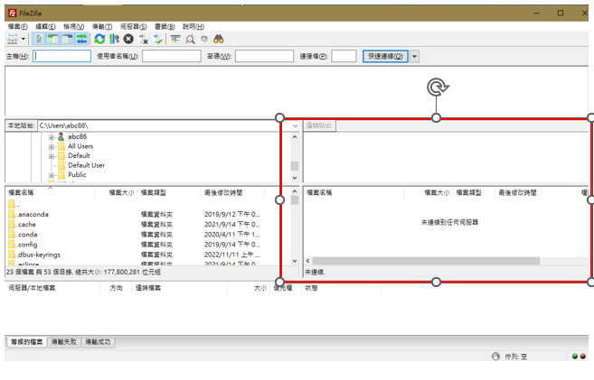

* 遠端工具 (putty、MobaXterm)

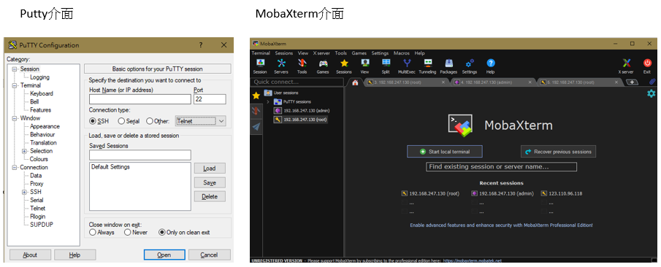

* Eve NG

成功畫面如下 :

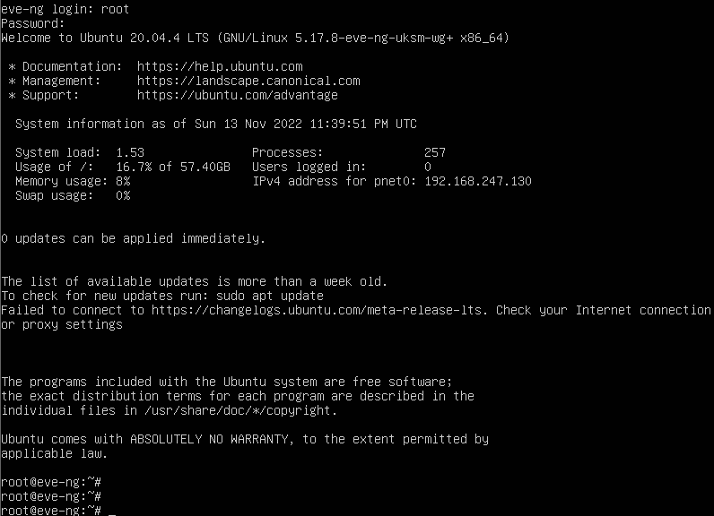

1. 建立系統密碼

預設登入 :

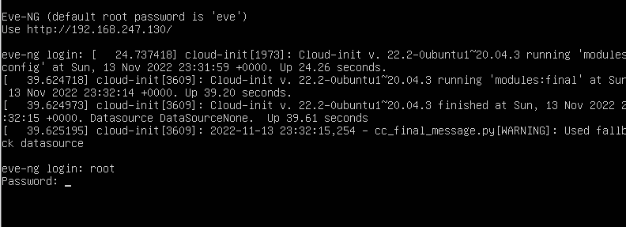

改密碼 :

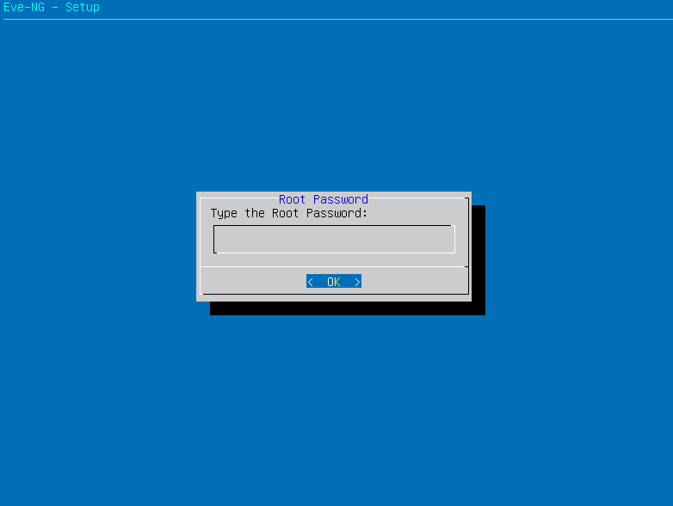

1. 建立系統網路

檢視先前裝好的VM網卡位置，我們使用VMnet1這張。

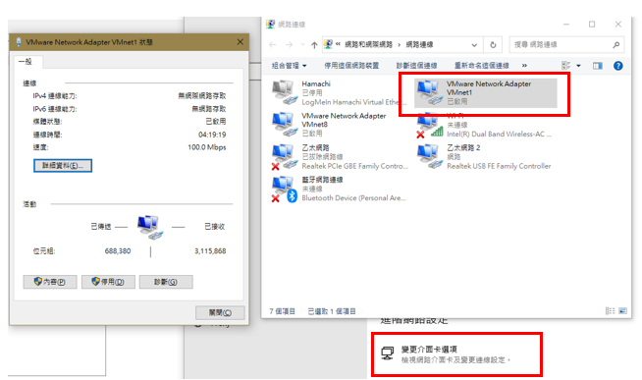

選擇網卡VMnet1這張進行設定。

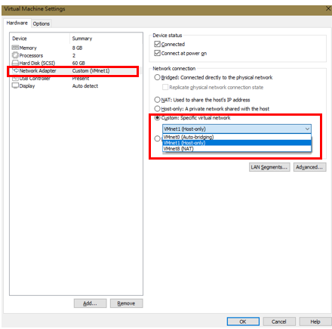

Hostname設定

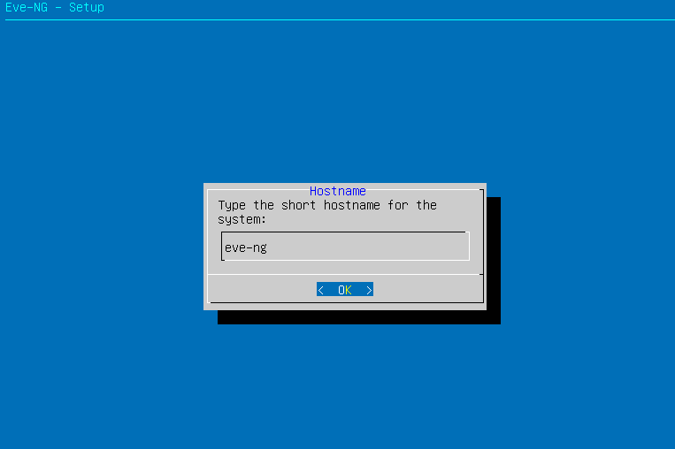

DNS Domain設定

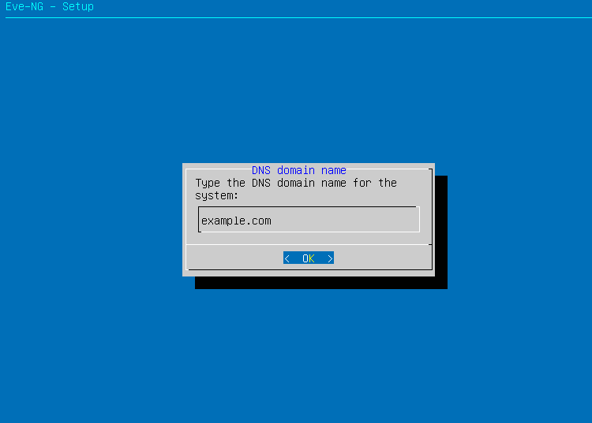

IP設定，一般使用dhcp自動抓取ip，如果網卡是使用自己的，這邊可以直接使用dhcp自動抓取。

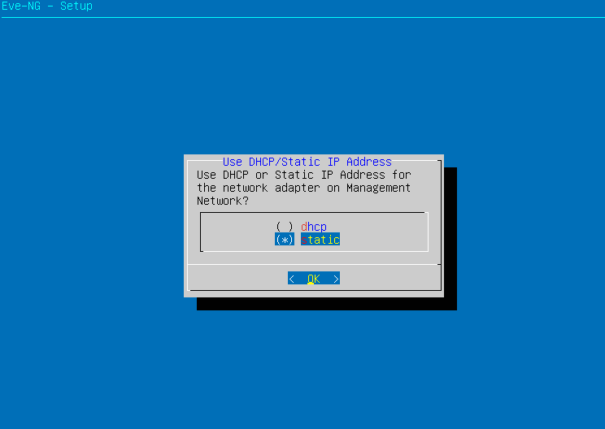

遮罩設定 (Net Mask)

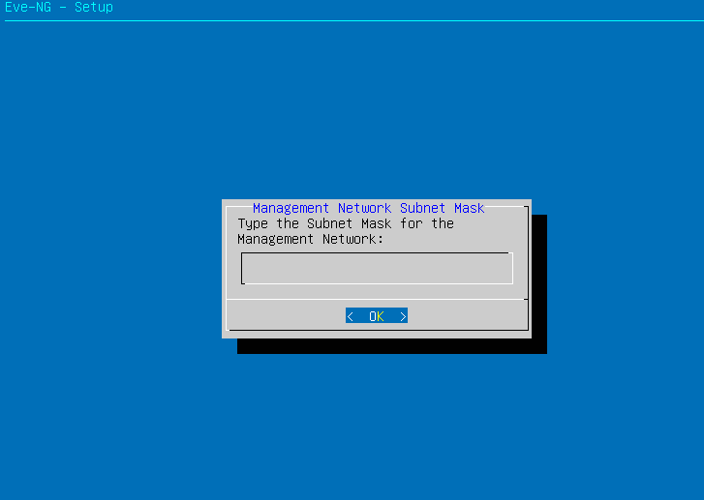

Gateway設定

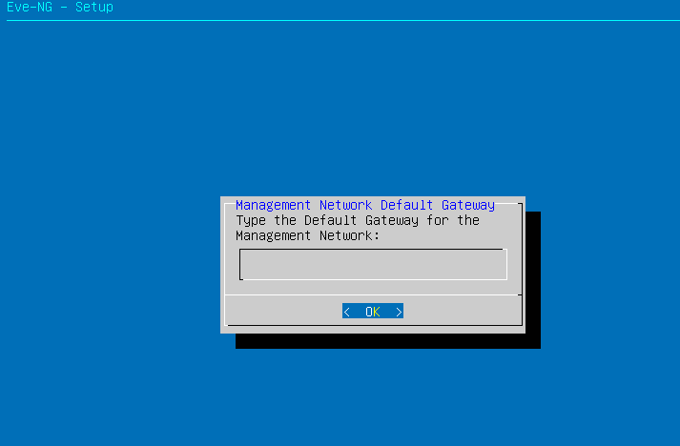

DNS Server設定，一般直接跳過。

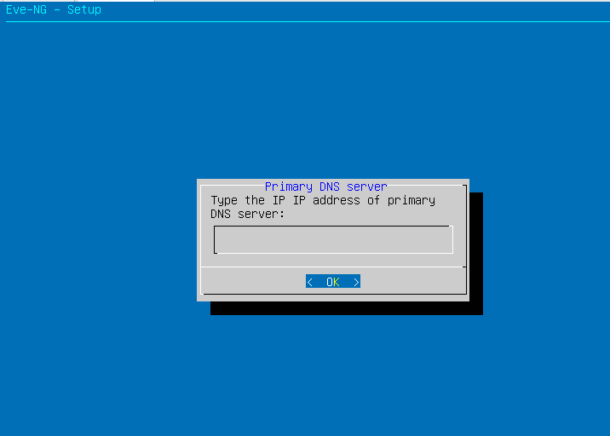

第2組 DNS Server設定，一般自動抓取後這邊會直接跳過。

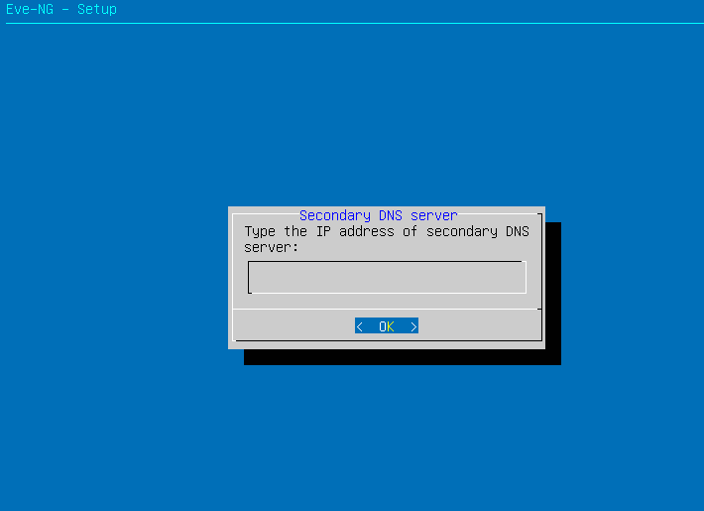

跳過。 (NTP時間校閱)

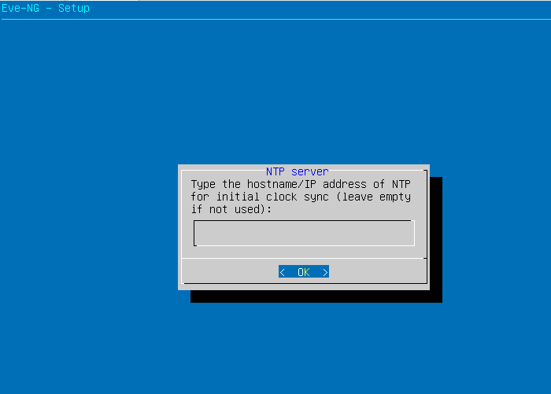

連線外往設定 (Proxy 設定) ，也會直接跳過。

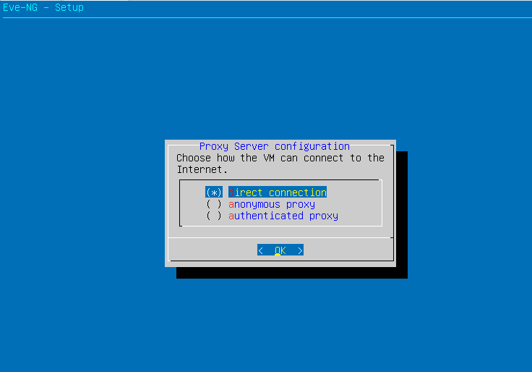

下一步 執行系統。

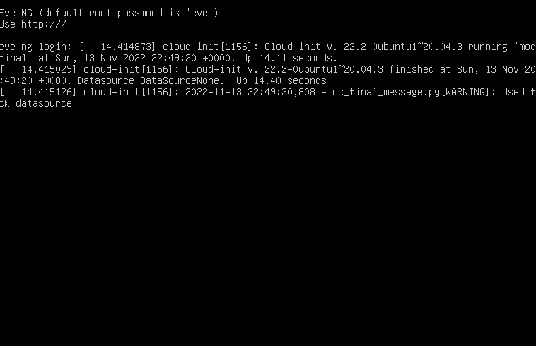

Enter進入打密碼。

1. 查詢本機IP

# ifconfig ; ifconfig | more

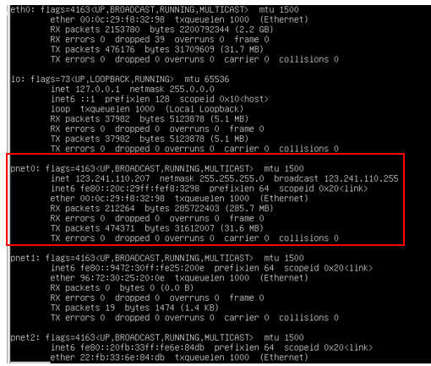

1. Web登入模擬平台

帳號 : admin

密碼 : eve

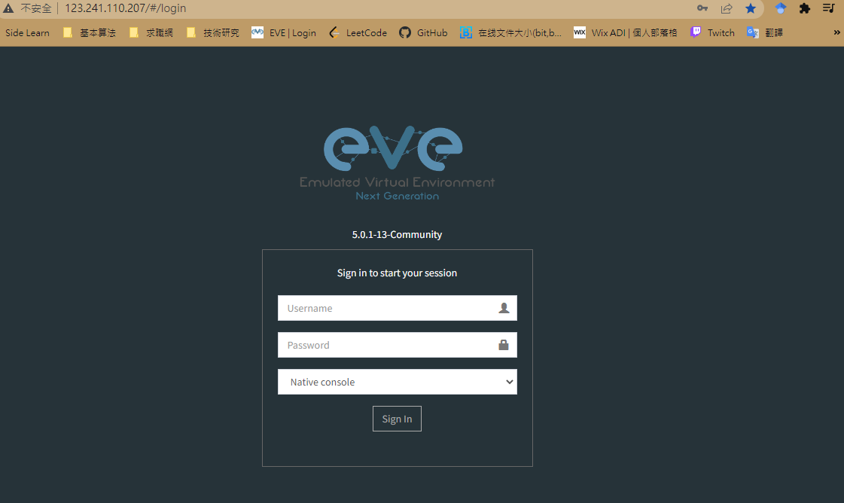

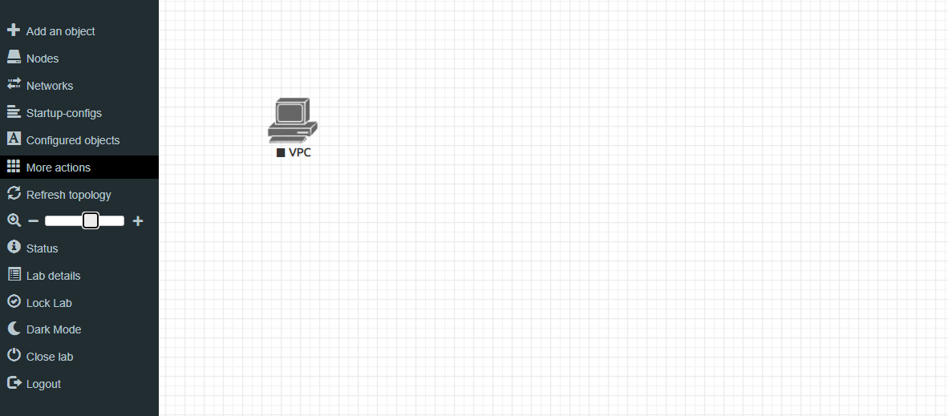

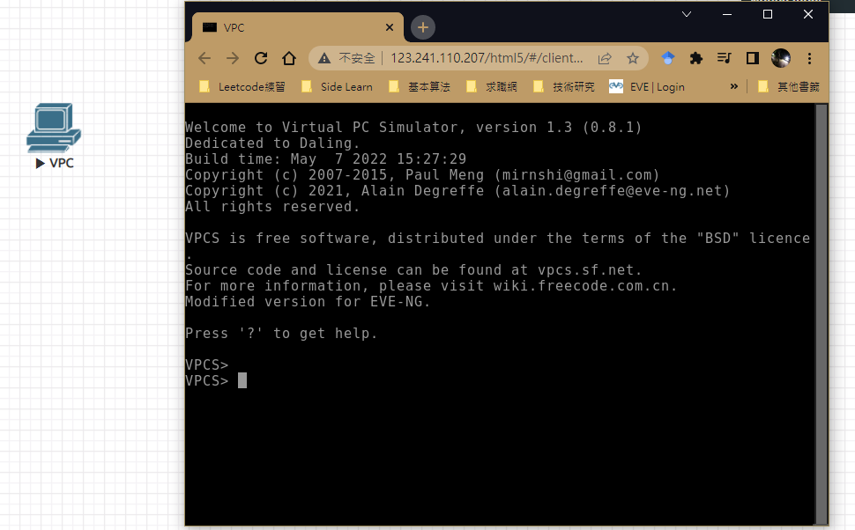

* 登入 eve-ng虛擬主機

1. Putty遠端登入
2. 查詢IP

IP : 123.241.110.207

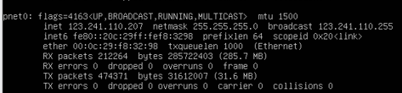

1. 輸入IP

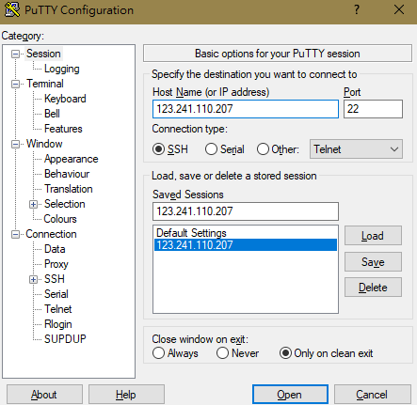

1. 輸入虛擬主機帳密

# login : root , password : root

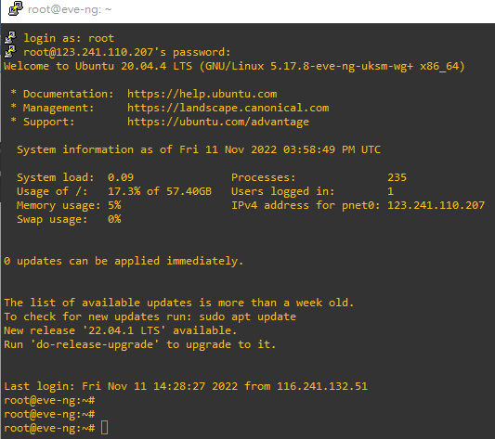

1. MobaXterm遠端登入

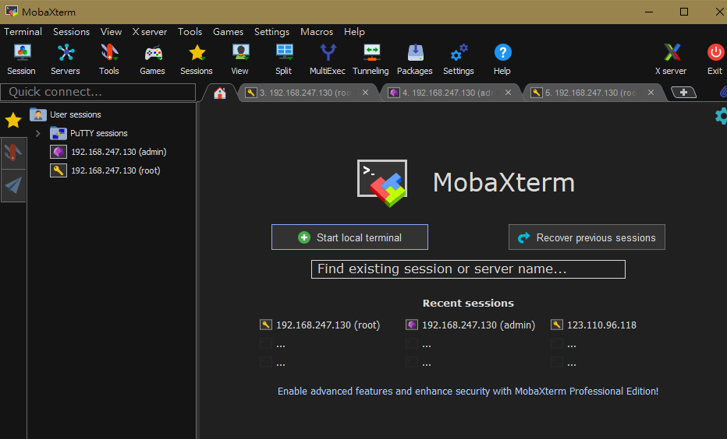

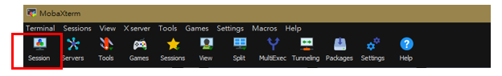

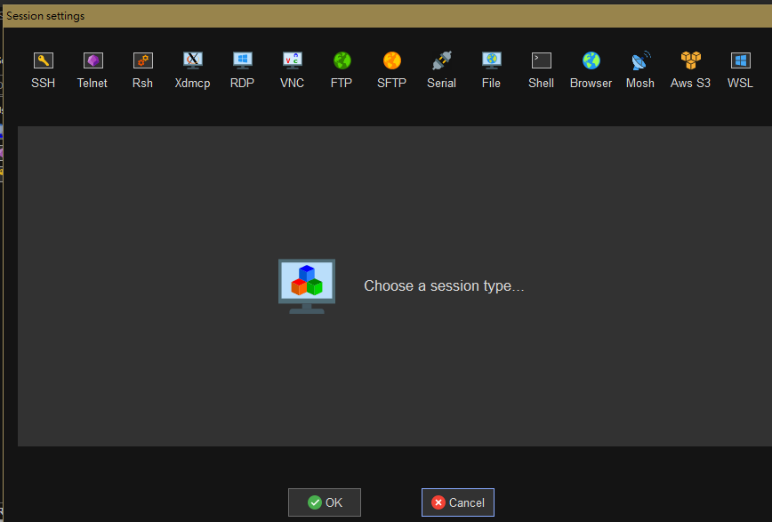

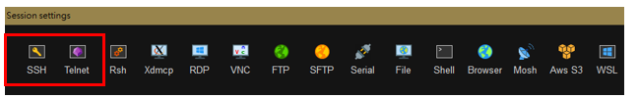

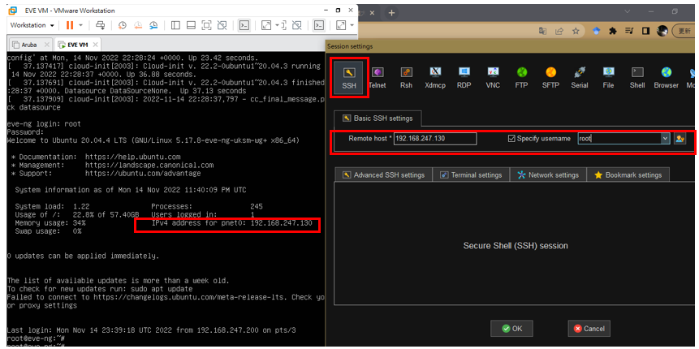

Eve NG登入成功 !! (SSH)

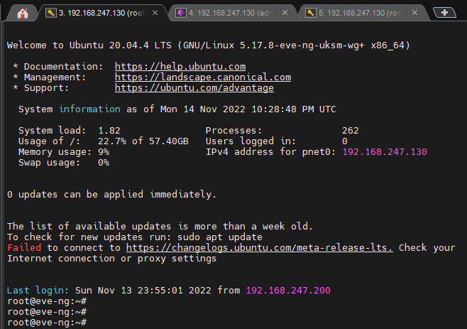

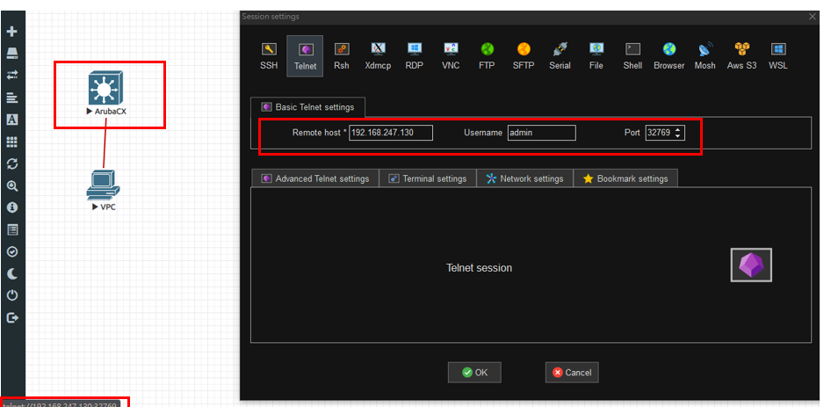

遠端登入成功 !! (Telnet)

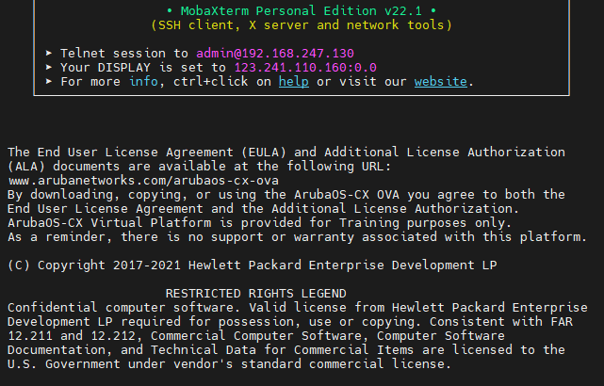

* 單台 Aruba.ovf 模擬

Aruba mirror虛擬主機登入頁面

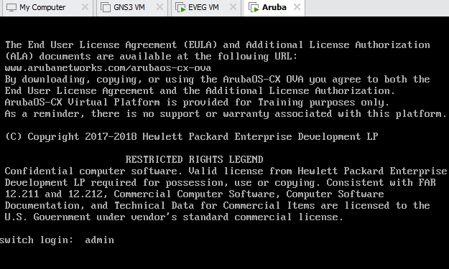

1. 登入帳號 : admin

密碼 : Enter 下一步

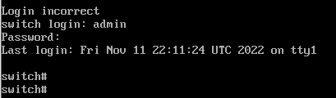

登入成功 !!!

* Aruba鏡像導入eve-ng

主機輸入 IP、使用者 : root、密碼: root、 port號 : 22

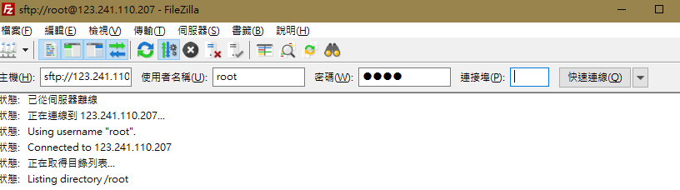

1. 遠端加入腳本 (arubacx-10.07_0004)

# /opt/unetlab/addons/qemu/

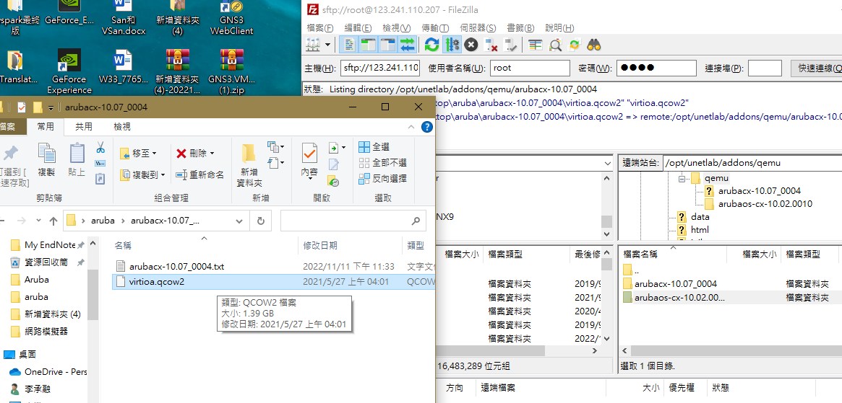

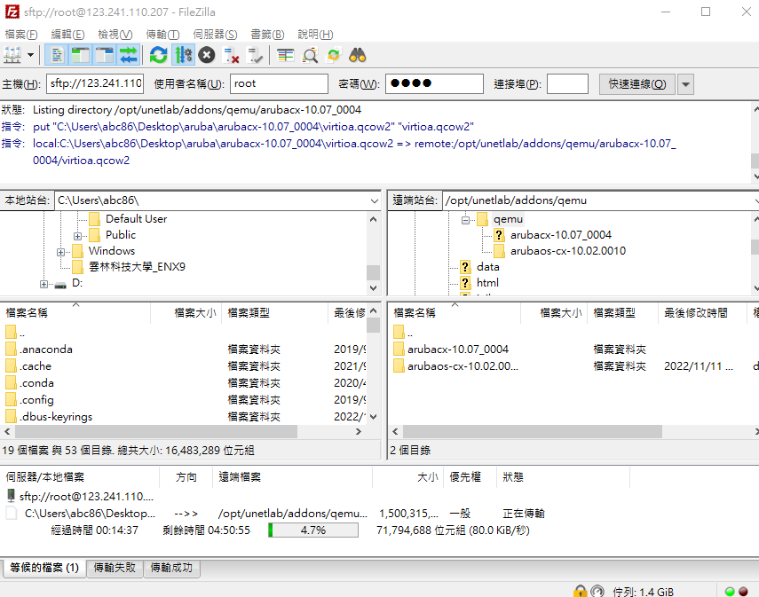

需要將他放進 /opt/unetlab/addons/qemu/，在進行執行指令 !!!

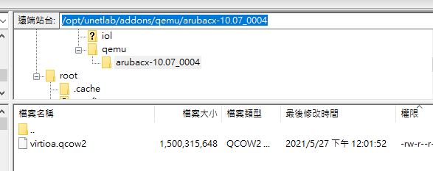

# /opt/unetlab/wrappers/unl_wrapper -a fixpermissions

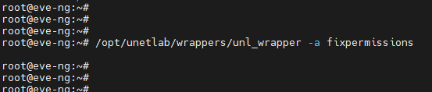

* 遠端登入Aruba模擬器

1. 登入Aruba 模擬器

需要先開啟Aruba模擬器 。



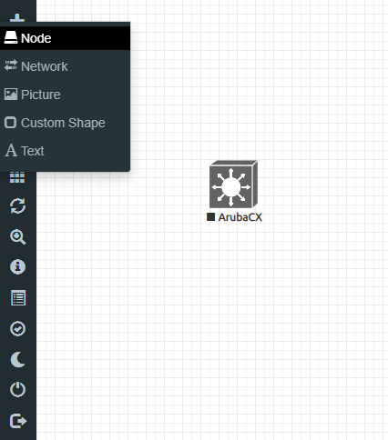

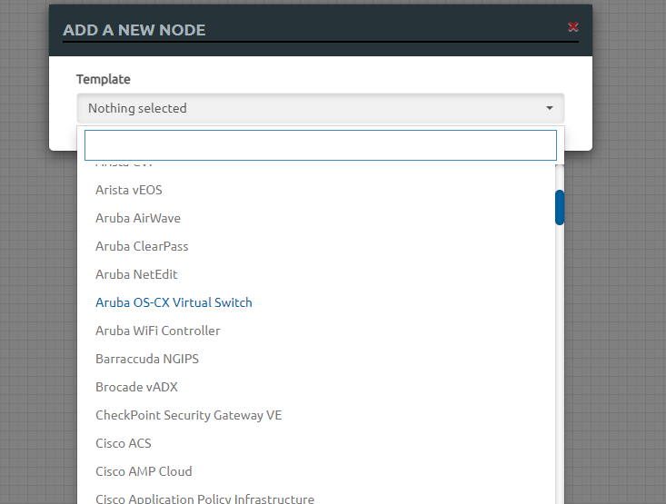

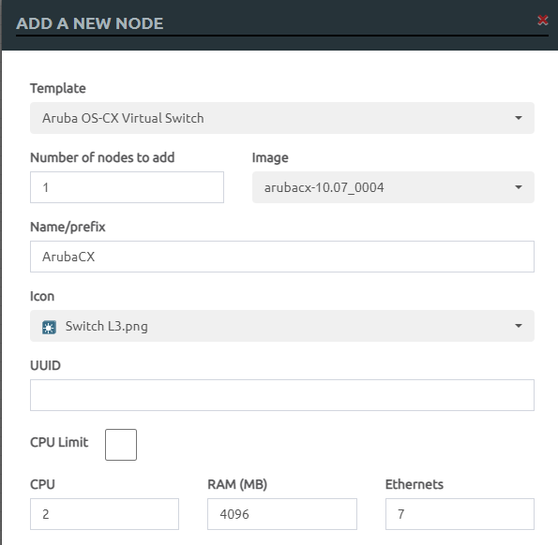

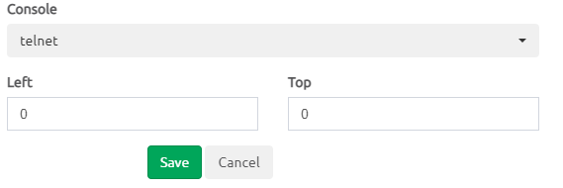

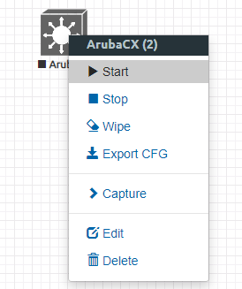

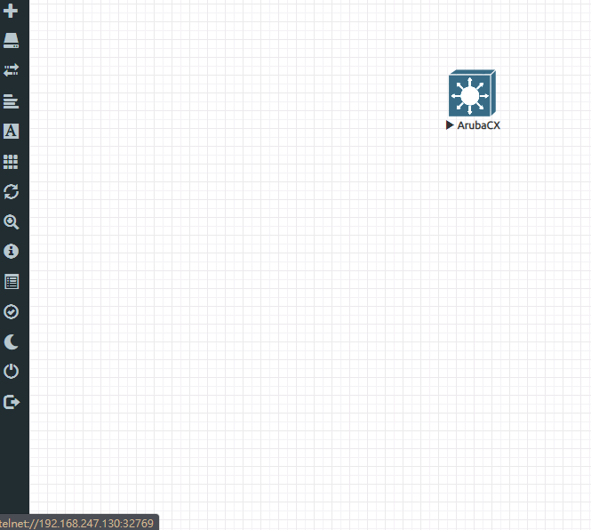

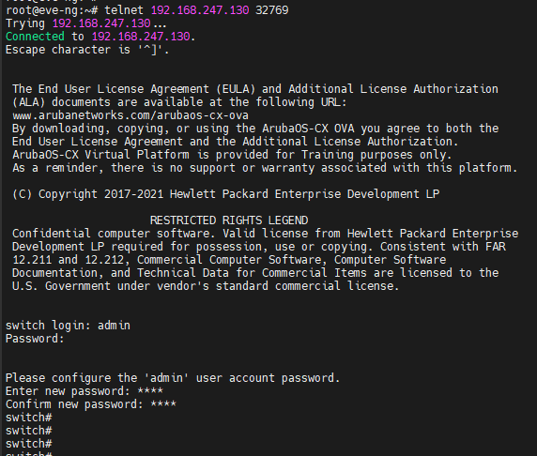

遠端登入成功 !!!

1. Switch 模擬環境

模擬兩台不同網路間的連線，使用Aruba CX版Switch，此switch為L3，

擁有router的功能。

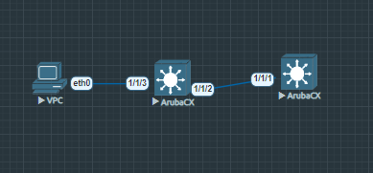

1. 設定vlan

* Vlan可以區隔不同網路間的連線，如果沒有特別開啟某個interface介面，輛個網路是無法互相連通的。

檢視ArubaCX第一台的網路是否有任何設定。

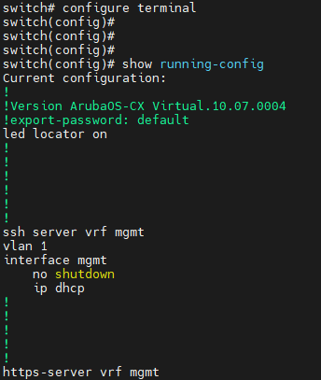

新增一個VLAN並命名為10，同時也加上IP位址。

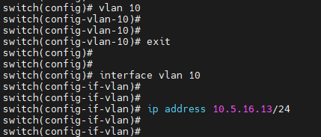

1. Switch 的介面接口設定

開啟介面1/1/1。

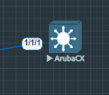



將加入VLAN 10，同時此介面也增加了新的IP位址。



但必須先開啟介面的Router功能和啟動功能。

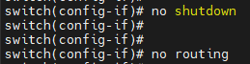

加入Vlan 10。



1. 檢視設定狀態

檢視介面的設定。

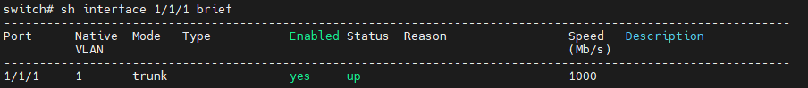

檢視vlan設定。 (剩下的介面也是同樣的加法)

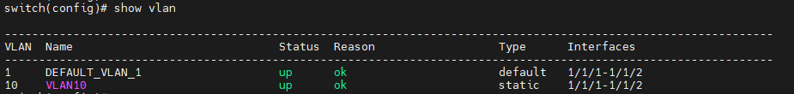

1. 驗證連線

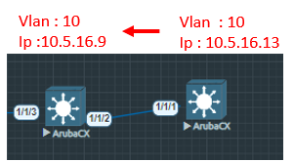

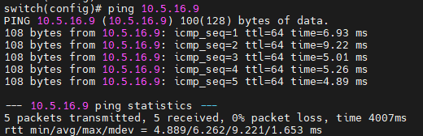

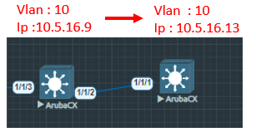

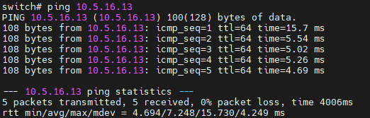

跨網段連線

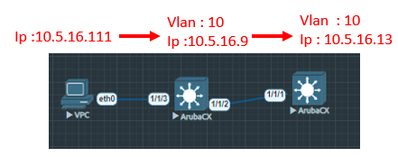

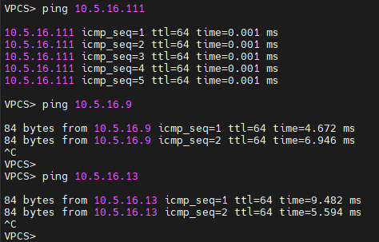

成功 !!!